2017香港中學文憑試
資訊及通訊科技
校本評核
題目:舊生會宣傳綱站
姓名 徐綽明
班別 S6C
班號 22

目錄
目的..................................
P.3 日程表..............................
P.4 構思與應用......................
P.5-15 測試與評估......................
P.16-18 結論與討論......................
P.19-20 參考資料來源..................P.21

目的
題目： 舊生會宣傳網 站 林 百欣 中 學 舊 生 會 計 劃 建 立 一 個 網 站 宣 傳 舊 生 會 的 活 動 ， 同 時 希 望 透 過 網 頁召 集 林百 欣 中學 的舊 生 登記 成 為舊 生會 會 員， 該 網站 包括 ：
1. 公佈 舊 生會 的 最新 情況 和 相 關 的 活動 （包 括 文字 及 圖片 ）；
2. 製作 三 款舊生會電 子賀 卡（ 一張 靜 態，一張 動 態 GIF，一 張 Flash 動畫 ） 供訪 客 下載 ；
3. 以短 片 形式 回 顧過 往舊 生 會的 活 動（ 長度 不 可超 過 5 分 鐘）；
4. 製 作 表 單 使 舊 生 可 以 在 網 上 報 名 加 入 舊 生 會 (搜 集 資 料 時 ， 要 考 慮 確 認 舊生 身 份的 方 法 )；
5. 為着 支 持母 校 發展，設計 一 個網 上 認 捐的 網 頁，捐 款 是 作為 興 建校 園 電 視 台 之 用 ， 捐 款 人 只需輸入姓名及 認 捐 金 額 ， 網 站 會 即 時 記 錄 有 關 資 料， 並 會顯 示 累積 的捐 款 總數 。

A. 日程計劃
構思與應用
(草稿)
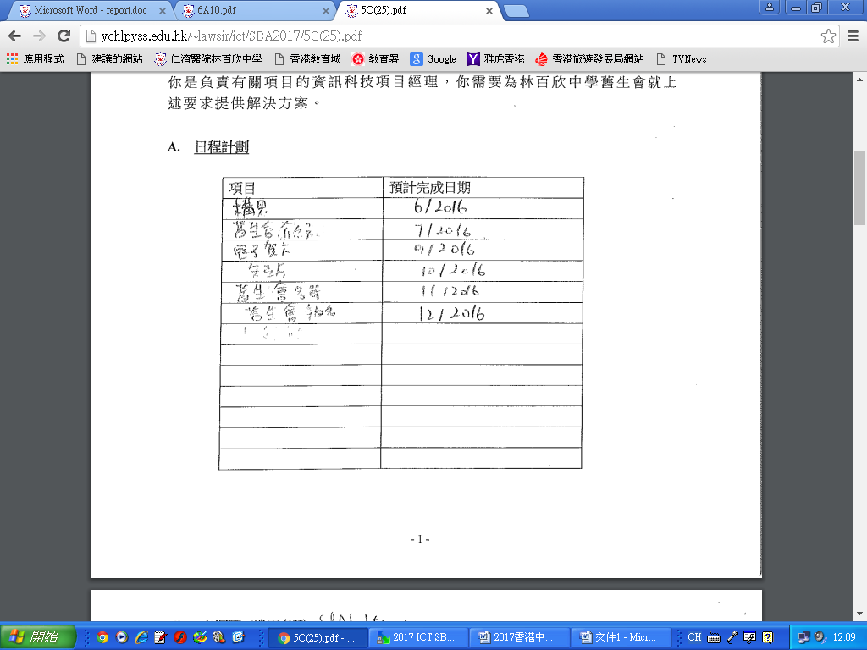

構思  舊生會介紹  電子賀卡  短片  舊生會名單  舊生會報名 | 6/2016  7/2016  9/2016  10/2016  11/2016  12/2016

B. 主網頁(檔案名稱: SBA1.htm)
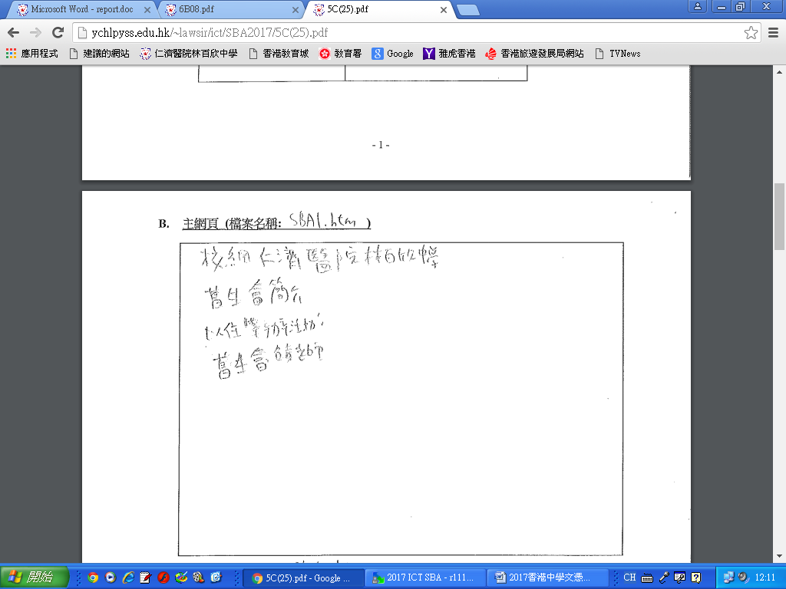
主頁設計:
首先，網頁主頁我分了有差別部分，分別為仁濟醫院林百欣中學有舊生會簡介, 舊生會以住舉辦活動, 舊生會負責老師。
我使用將網頁主頁分為左右兩部分，左面為選項按鈕，右面為顯示內容。瀏覽者可在左方點擊按鈕前往不同網頁，而其點擊的網頁內容會在右方顯示。左右方的比例為 20 比 80,這樣能善 用空間，在左方提供較大較寬的網頁尺寸，方便瀏覽者清晰 瀏覽網頁內容。

C.三款舊生會電子賀卡構思:
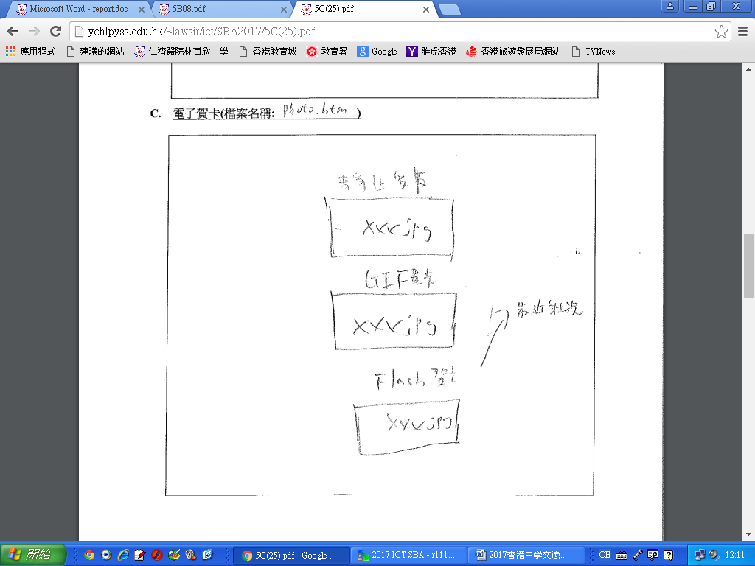
網頁提供舊生會用戶下載電子賀卡，分別有（ 一張 靜 態，一張 動 態 GIF，一 張 Flash 動畫 ） 供用戶只需按下載按鈕則可以進行下載。
此頁提供三張不同的電子賀卡供同學網站瀏覽，其格式分別 為靜態, GIF 和 FLASH

D.短片回顧構思:
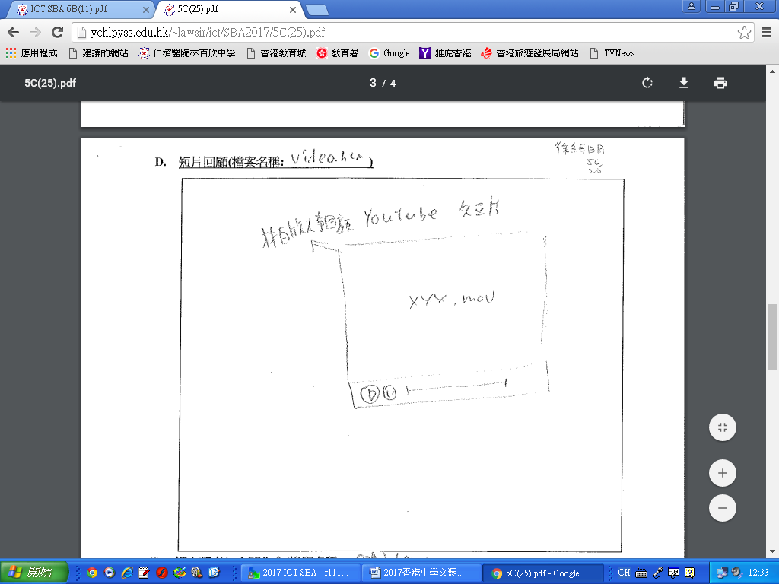
此為短片回顧的構思，於網頁上顯示過往學校舊生會慶祝活動的短片，亦製作有一個按鈕讓用戶觀看更多影片，参考仁濟醫院林百欣中學的校友會圖片，亦有参考綱頁Youtube的短片(林百欣大事回顧) 。

D.短片回顧:
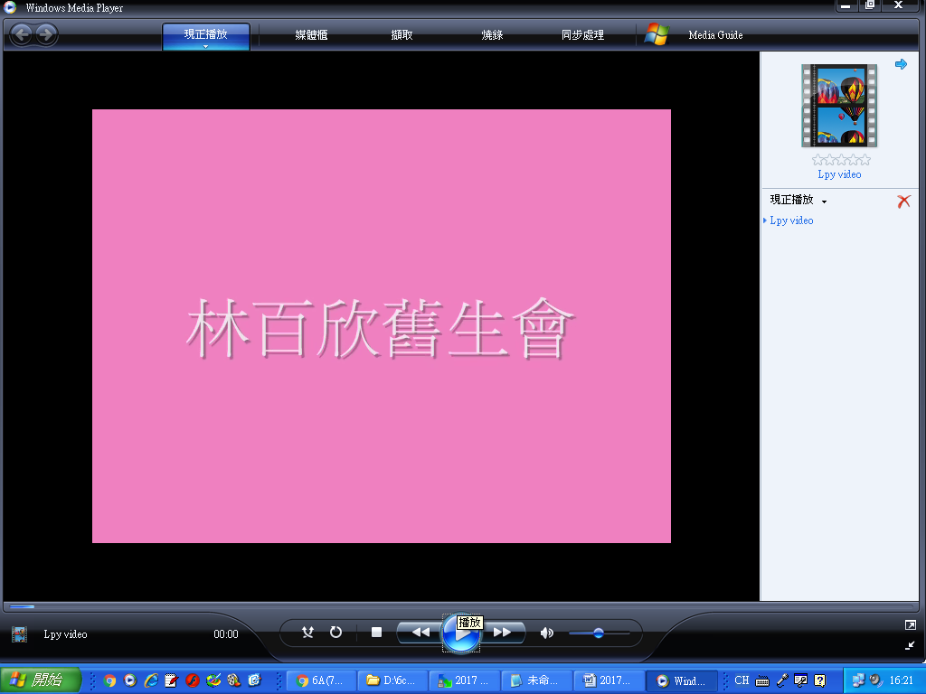
此為短片回顧，於網頁上顯示過往學校舊生會慶祝活動的短片，亦製作有一個按鈕讓用戶觀看更多影片，参考仁濟醫院林百欣中學的校友會圖片，亦有参考綱頁Youtube的短片(林百欣大事回顧) ，也配合背景音樂-天梯和使用 Window Movie Maker 的軟件使用製作片段。

E. 網上報名加入舊生會
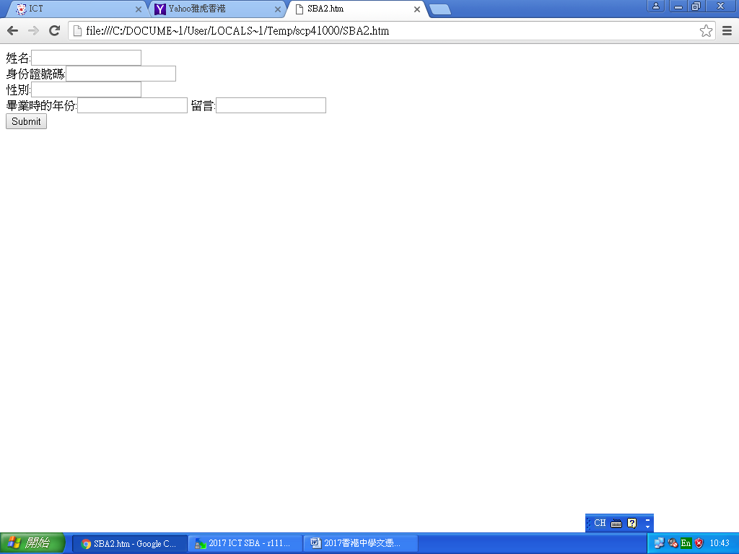
此為網上報名加入舊生會，於網頁上顯示過往學校舊生會姓名，身份證號碼，性別畢業時的年份，留言，。

F. 綱上認捐
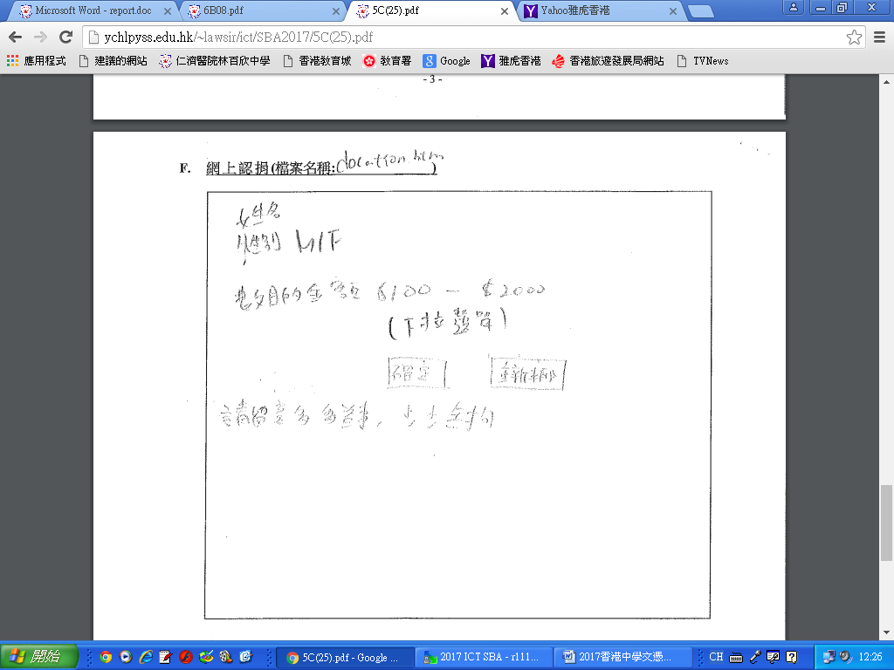
此為網上認捐，於網頁上顯示過往學校舊生會姓名，性別，使用下拉選單的金額 $100-$2000，也用確定和重新輸入按鈕。

G. 其他
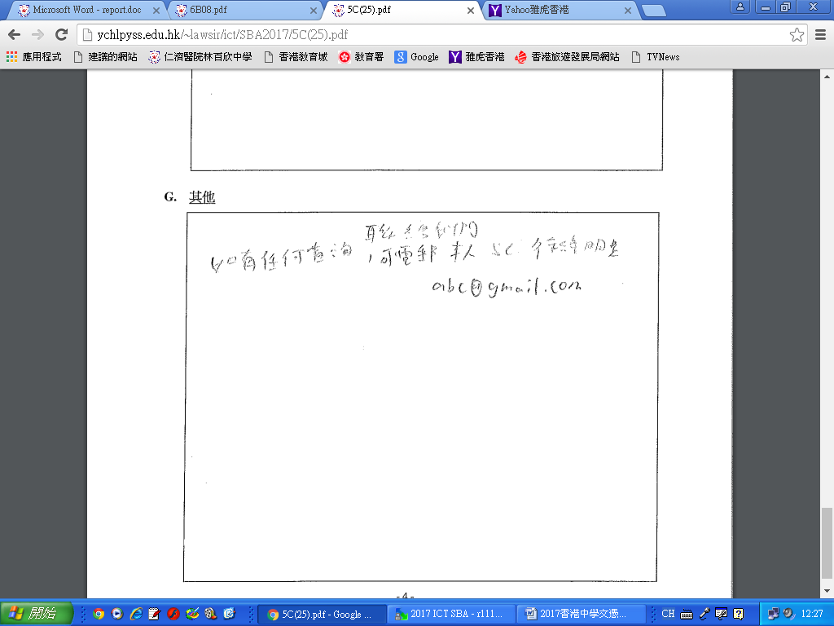

應用
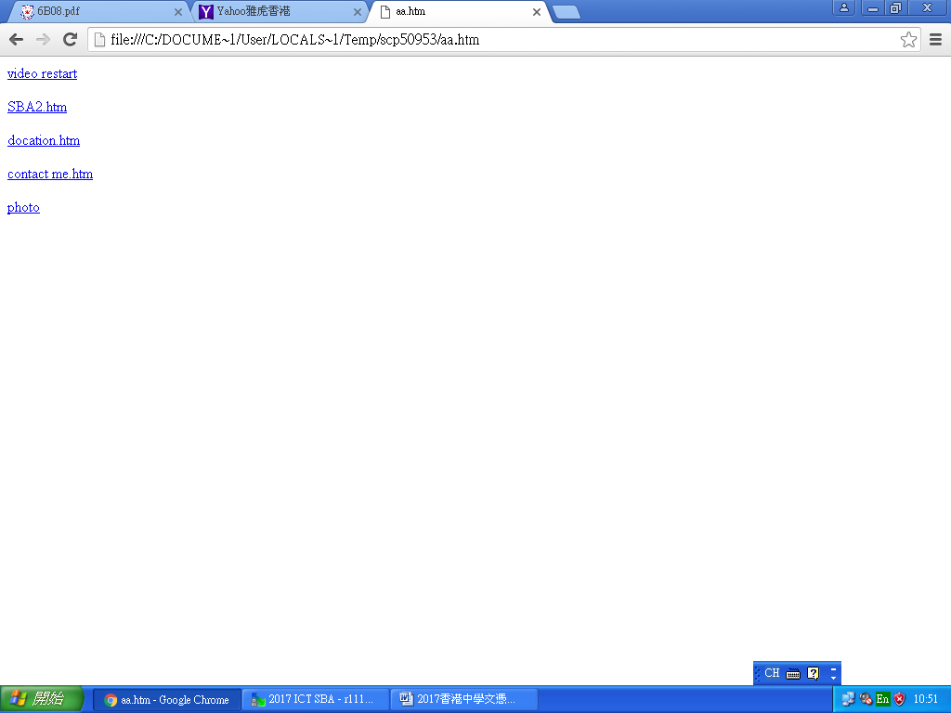

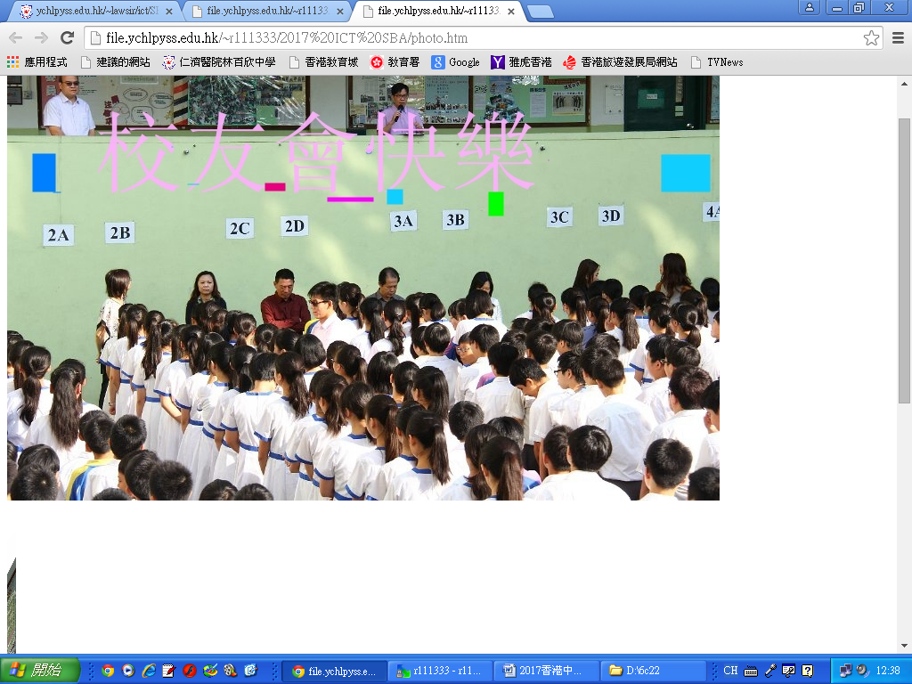
本網頁設有提供三張不同舊生會的電子賀卡給使用者 下載(有靜態圖片,動態圖片,動畫) ，與當初構思時一 致，但我還新增了下載鏈結，因為若不新設此項選項，同學 將無法下載當中一款以 FLASH 為格式的電子賀卡，新增此項目可解決這個問題和三張賀卡都是舊生會電子賀卡。

舊生會精彩時刻短片
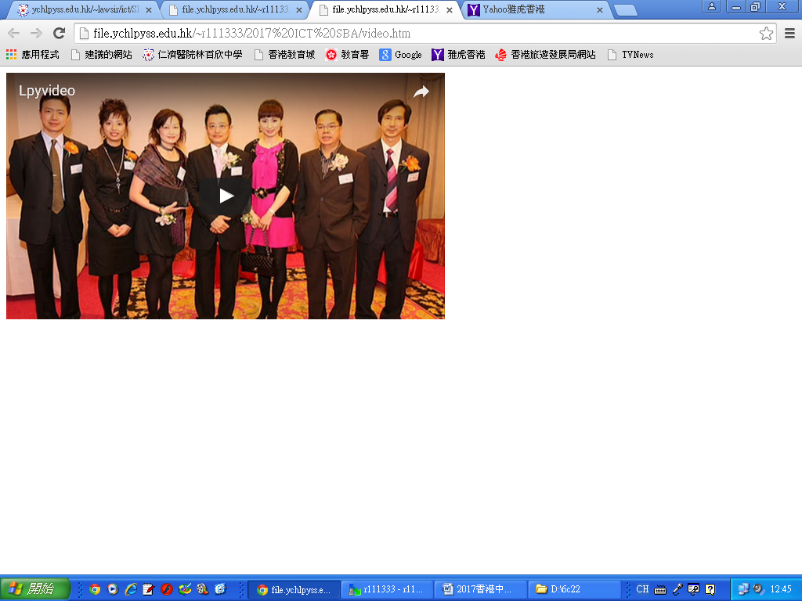
該頁提供舊生會精彩短片供同學欣賞，該短片是以 Windows Movie Maker 製作，集合多年來舊生會的片段，讓同 學回顧之前舊生會的歡樂時光，分享當中的喜悅和見證聯歡 會的成長。，親眼見證當時的場面，配上精心挑選的配樂， 絕對是視覺與聽覺的享受。

舊生會網上報名表格

本頁提供歌唱比賽報名表格，方便有意一展歌喉的同學在家 中或是在外就能用互聯網進行報名。 參加者只需輸入姓名，班別，和產賽歌曲，再按遞交就完成 申請程序，這樣能接受很多人力，物力和時間。

測試與評估
電腦瀏覽器的兼容性 由於不同的瀏覽器會使用不同的編寫語言，相同的網頁 在不同的瀏覽器可能會顯示不同的效果與狀態。甚至有 時不同的瀏覽器因兼容性的問題，影像在這一個瀏覽器 顯示正常，但在另一個瀏覽器卻無法顯示。因此，我會 用不同的瀏覽器測試本網站，以其查看效果和是否存在 問題。 我所選擇的瀏覽器分別是：Google Chrome, Internet Explorer 和 Mozilla Firefox。這 3 款瀏覽器是現時最主流最 多人使用的瀏覽器。

Google Chrome 測試：
除了聯歡會精彩時刻短片外，所有網頁都正常顯示。由 於 Google Chrome 不支援 Window Media，所以無法顯示 影片，當我進入此網頁，它會以下載的形式讓你下線觀 看。

Internet Explorer 測試：

Mozilla Firefox 測試：

其他問題

結論與討論

結論與討論

經過測試評估之後, 我要製造網站整體一般, 因為要加強有效宣傳我們舊生會舉辦的活動，網站結構設計清晰簡潔，網站貼滿了與舊生會有關的背景和圖片作簡介，使整體美觀大大提升。
雖然符合了網頁的要求，但是實際上仍然 隱藏各種瑕疵需要改善。

